《计算导论与程序设计课程设计》
实验报告

实验名称 《点餐系统程序设计》概要设计<1.2>

班 级 2023211313

组 号 （按照网站上各组对应的小组序号）

姓 名 黄灿鑫

1．用户交互界面设计

1.1 输入输出交互方式
OJ版输入一共分为两部分：文件输入与控制台输入
1.1.1文件输入
先调用fopen打开文件dict.dic。
第一行两个数字直接调用fscanf读入single_food_num，type_num即可。
读入单个食物时用fgetc逐字符读入每个食物的名字，遇到空格就开始读入下一个食物（这里要注意会出现多个空格的情况，要先把空格读入完毕后才能将读入的字符算作食物名），并且将空格/换行符换为’\0’，以确保后续使用食物名称时发生错误（此处直接使用fscanf(“%s”)也可以，并且更方便）。
接着读入每个食物制作要花费的时间。
下一步读入每个食物的最大库存。
然后读入规定套餐数w1和w2。
读入套餐时，也是用如上方法先读入第一个名字，然后读入套餐包含的单个食物，遇到换行符就开始读入下一个套餐即可。
1.1.2控制台输入
调用scanf直接读入订单数n。
读入订单信息时，在循环中调用了get_order_info函数来进行订单信息读入，这里的订单每次都会多读入一个，相当于缓存了一个订单信息，在缓存读入的订单时间到达后，会继续缓存读入下一个订单。
1.2 操作元素和操作效果
未点击按钮状态
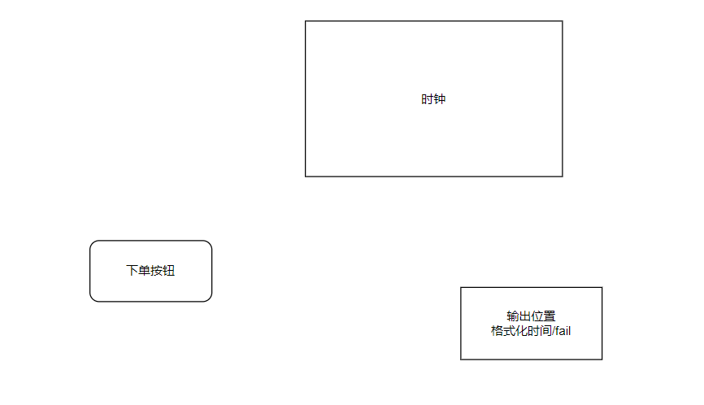
点击下单按钮
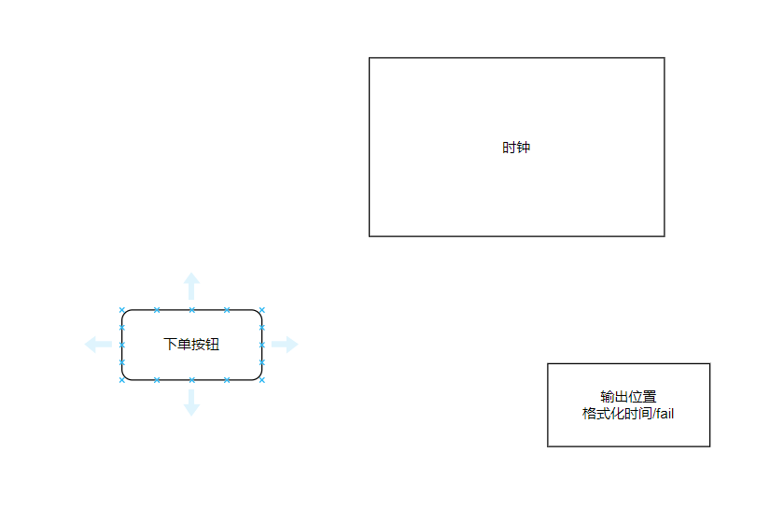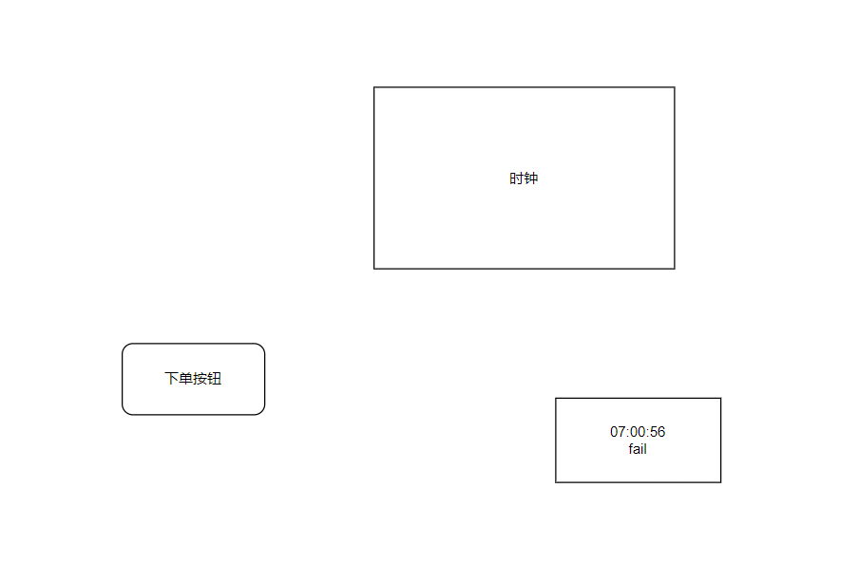

2 有限状态自动机状态转换图
2.1 状态图
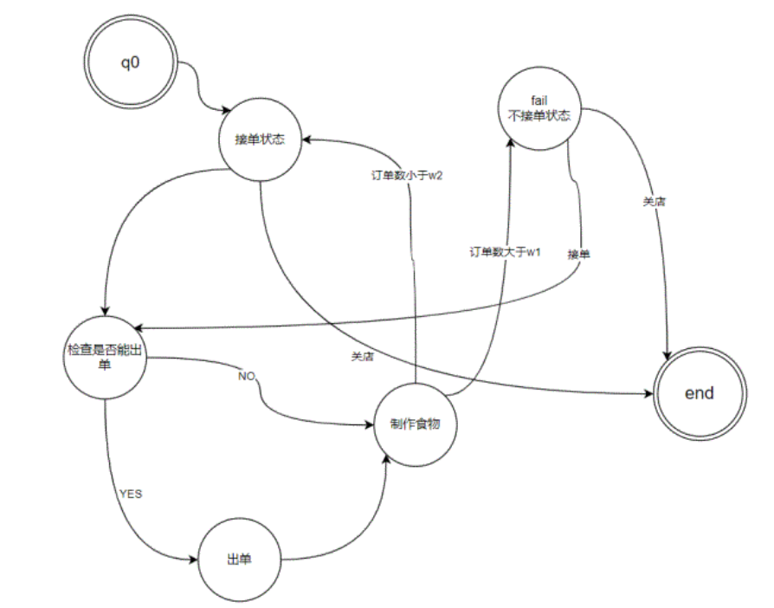
2.2 状态说明
q0：起始状态
接单状态：即能够正常输出的状态
不接单状态：订单大于w1的状态
检查是否能输出订单：检查是否有订单完成状态
出单：订单队列头指针的订单完成
制作食物：制作食物状态
end：结束状态

3 高层数据结构设计
3.1全局常量/变量定义
模块文件 | 模块说明 | 模块包含的全局常量 | 全局常量说明
solve.h | 包含各种缓冲区或数组的大小、开门关门时间、状态机状态定义 | MAXFIRSTLINE | 文件第一行最大长度
solve.h | 包含各种缓冲区或数组的大小、开门关门时间、状态机状态定义 | MAXFOODNAMELEN | 食物名字最长数
solve.h | 包含各种缓冲区或数组的大小、开门关门时间、状态机状态定义 | MAXFOOD | 一个套餐最多包含的食物数
solve.h | 包含各种缓冲区或数组的大小、开门关门时间、状态机状态定义 | MAXTYPENAME | 套餐名称最长数
solve.h | 包含各种缓冲区或数组的大小、开门关门时间、状态机状态定义 | MAXINPUTBUFLEN | 读入缓冲区长度
solve.h | 包含各种缓冲区或数组的大小、开门关门时间、状态机状态定义 | INVALIDNUM | 表示订单无效的数字
solve.h | 包含各种缓冲区或数组的大小、开门关门时间、状态机状态定义 | start_time | 开业时间07:00:00对应的秒数
solve.h | 包含各种缓冲区或数组的大小、开门关门时间、状态机状态定义 | end_time | 关门时间22:00:00对应的秒数
solve.h | 包含各种缓冲区或数组的大小、开门关门时间、状态机状态定义 | q0 | 起始状态
solve.h | 包含各种缓冲区或数组的大小、开门关门时间、状态机状态定义 | accepting_order | 可以接受订单的状态
solve.h | 包含各种缓冲区或数组的大小、开门关门时间、状态机状态定义 | fail | 订单已满的状态
menu.h | 包含菜单信息 | MAXFOODNUM | 总食物最大数
menu.h | 包含菜单信息 | MAXTYPENUM | 总套餐最大数
order.h | 包含订单信息 | MAXORDERNUM | 最大订单数

模块文件 | 变量名 | 变量含义
menu.h | sf sfood[MAXFOODNUM]; | 食物数组
menu.h | tf tfood[MAXTYPENUM]; | 套餐数组
menu.h | int leftfood[MAXFOODNUM]; | 每种id对应的食物剩余数
menu.h | int madefoodtime[MAXFOODNUM]; | 对应id的食物已经制作了多长时间
order.h | order odqueue[MAXORDERNUM]; | 订单数组
order.h | int left_food_num; | 剩余食物的数量, 即leftfood数组中不为0的个数, 这个主要是用于减少不必要的循环: 如果目前没有库存食物, 说明不用遍历一遍订单来查看是否有订单可以满足
order.h | int making; | 已下单但未完成的订单的数量
order.h | int front | 订单数组头指针
order.h | int rear | 订单数组尾指针
solve.h | int single_food_num; | 食物总数
solve.h | int type_num; | 套餐总数
solve.h | int n; | 订单数
solve.h | int w1, w2; | 订单大于w1，state就变为fail; fail状态下, 订单小于w2，state就恢复到accepting_order

3.2 全局数据结构定义
模块文件 | 结构体定义 | 结构体说明 | 结构体各项含义
menu.h | typedef struct single_food {  char food_name[MAXFOODNAMELEN];  int cap;  int cost_time;  }sf; | 食物结构体 | 食物名称；  食物最大容量；  制作消耗的时间
menu.h | typedef struct type_food {  char type_name[MAXTYPENAME];  int food_id[MAXFOOD];  int food_num;  }tf; | 套餐结构体 | 套餐名；  套餐包含的食物id（数组）；  套餐包含的食物数
order.h | typedef struct o {  int order_time;  int *order_food_id;  int order_food_num;  int flag;  }order; | 订单结构体 | 存储订单时间的数组；  存储订单的食物id, 这一要开数组因为可能是套餐需要存储许多食物类型（数组）；  订单要求的食物总数；  用于表示订单是否完成: 0表示还未制作成功 1表示制作完成 2表示fail

4 系统模块划分

4.1 系统模块划分(说明共分成哪些程序模块，各模块功能概述)
模块划分思路：
整个程序基本分为四个部分：程序入口，订单，菜单，解决
共分为四个模块：main.c order.c menu.c solve.c
main.c作为程序的入口
order.c作为处理订单的模块
menu.c作为处理菜单文件的模块
solve.c作为提供处理业务的模块
OJ版无需分线程
图形化目前分为两个线程：背景音乐和处理业务（时钟）

OJ版本模块调用图
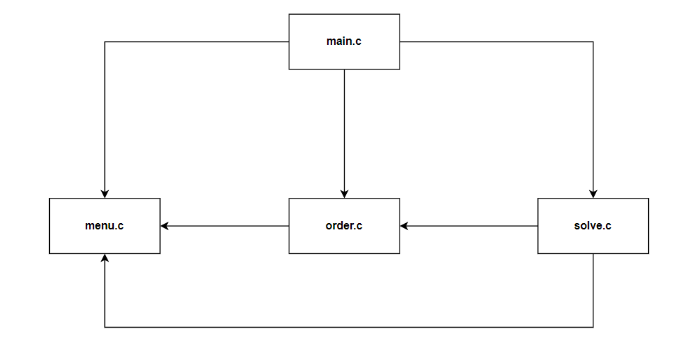
1. 模块名称main.c
模块功能简要描述：程序入口，调用以下三个模块提供的接口。
2. 模块名称 menu.c
模块功能简要描述：存储各食物/套餐的信息，并建立其名称与id的关系。
3. 模块名称 order.c
模块功能简要描述：获取下单信息.

4. 模块名称 solve.c
模块功能简要描述：提供的solve函数是处理业务的主要函数，同时提供了格式化输入输出的功能函数。

图形化版本模块调用图
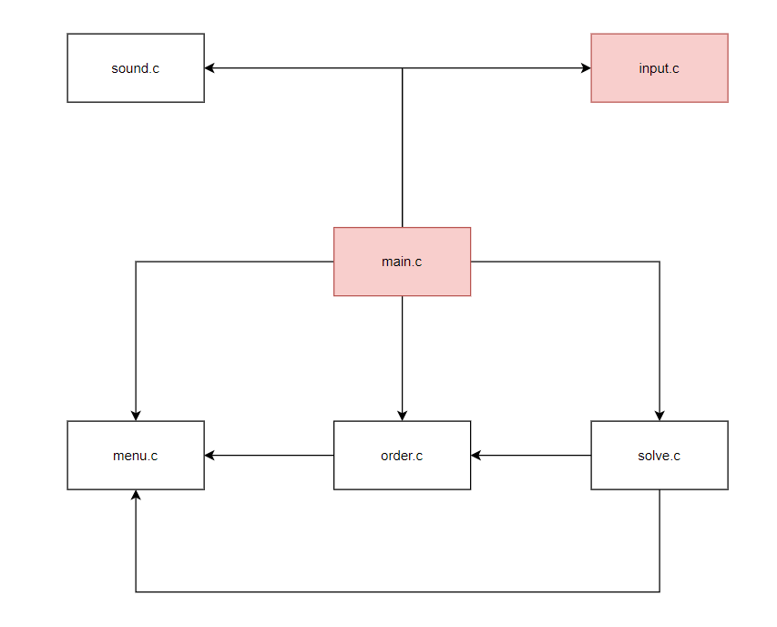
1. 模块名称main.c
模块功能简要描述：程序入口，调用以下三个模块提供的接口。
2. 模块名称 menu.c
模块功能简要描述：存储各食物/套餐的信息，并建立其名称与id的关系。
3. 模块名称 order.c
模块功能简要描述：获取下单信息.
4. 模块名称 solve.c
模块功能简要描述：提供的solve函数是处理业务的主要函数，同时提供了格式化输入输出的功能函数。
5.模块名称input.c
模块功能简要描述：监听用户点击下单的信息.
6.模块名称sound.c（独立线程）
模块功能简要描述：提供背景音乐以及fail订单的错误提示音。

4.2各模块函数说明
模块文件 | 模块说明 | 模块包含的函数名 | 函数功能
menu.h | 用于获取文件中的菜单信息 | 1.void getmenu(); | 读取文件内容并存入结构体数组
menu.h | 用于获取文件中的菜单信息 | 2.void getfoodid(const char *namebuf, const int id, const int foodidindex); | 建立套餐包含的食物id与名称的关系
order.h | 获取订单信息 | 3.void get_order_info(int target); | 获取订单信息
order.h | 获取订单信息 | 4.void free_memory_order(); | 释放申请的套餐数组空间
solve.h | 包含主要处理订单业务的函数 | 5.int totime(const char *str); | 将格式化的时间str转化为秒数
solve.h | 包含主要处理订单业务的函数 | 6.void tostringtime(char *res, int stamp); | 将对应的秒数stamp转化为格式化的时间存入res数组并返回
solve.h | 包含主要处理订单业务的函数 | 7.void solve(); | 使用有限状态自动机处理业务
solve.h | 包含主要处理订单业务的函数 | 8.void make_food(); | 制作食物，增加食物库存
solve.h | 包含主要处理订单业务的函数 | 9.int check_order(const int time); | 检查是否有订单可以完成
solve.h | 包含主要处理订单业务的函数 | 10.void output(); | 输出各个订单结果

序号 | 函数原型 | 功能 | 参数 | 返回值
1 | void getmenu(); | 读取文件内容并存入结构体数组 | 无 | 无
2 | void getfoodid(const char *namebuf, const int id, const int foodidindex); | 将套餐包含的单个食物转化为其对应sfood数组中的下标，方便以后使用 | namebuf：从文件读入的食物/套餐名称  id：处理到的食物/套餐的序号（下标）  foodidindex：套餐存入的第几个食物，如果是单个食物就为0 | 无
3 | void get_order_info(int target); | 获取订单信息 | target:odqueue数组对应的入队位置 | 无
4 | void free_memory_order(); | 释放申请的套餐数组空间 | 无 | 无
5 | int totime(const char *str); | 将格式化的时间str转化为秒数 | 传入的格式化时间如09:00:00 | str转化后对应的秒数
6 | void tostringtime(char *res, int stamp); | 将对应的秒数stamp转化为格式化的时间存入res数组并返回 | res：将格式化时间存入的数组  stamp：传入的秒数时间 | 无
7 | void solve(); | 使用有限状态自动机处理业务 | 无 | 无
8 | void make_food(); | 制作食物，增加食物库存 | 无 | 无
9 | int check_order(const int time); | 检查是否有订单可以完成 | time：当前时间 | 如果有订单被完成就返回1，否则返回0
10 | void output(); | 输出各个订单信息 | 无 | 无

4.3 函数调用图示及说明

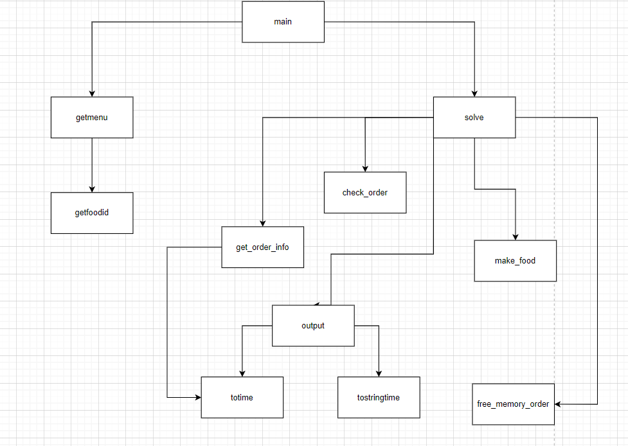

如图中所示
如图中所示
main函数调用getmenu函数来获取菜单信息并存储。
main函数调用solve函数来处理业务
getmenu函数调用getfoodid来将食物名与数组下标进行映射
solve函数调用check_order来检查是否完成订单
solve函数调用make_food来制作食物
solve函数调用totime函数来将格式化时间转化为秒数
solve函数调用tostringtime函数来将秒数转化为格式化时间并输出
solve函数调用free_memory_order函数释放申请的空间
solve函数调用get_order_info函数获取订单信息
output函数调用totime和tostringtime来格式化输出

5 高层算法设计
void get_order_info(int target) {
将订单信息读到buf中；
for所有的单个食物：
if找到了订单需求的食物：
转化为id存入订单队列;
return;
else继续循环;
for所有的套餐:
if找到了订单需求的套餐：
将订单中的单个仓物存入订单的食物数组;
return;
else继续循环;
}

int check_order(const int time) {
int flag = 0;
while订单队列头的订单flag不为0:
调用output;
for从队列头开始循环到队列尾：
if当前的时间超出了当前订单的时间：
return 0;
if 当前剩余食物为0:
return 0;
if当前订单的flag不为0:
continue;
for该订单的食物/套餐：
if当前订单需求的食物/套餐能被满足:
对应的leftfood-;
if该订单能被满足:
制作中的食物--;
该食物的flag赋为time;
制作完成食物++;
}

void solve() { int state = qO;
读入订单总数，缓存读入第一个订单信息;
for时间从开业时间开始：
switch(state):
state == q0:
检查开业时间是否有订单;
状态转移到接受订单/失败;
制作食物；
state == 接受订单：
if到了缓存订单时间：
继续缓存读入下一个订单;
if当前队列头订单被完成：
输出；
检验是否需要状态转移为失败;
制作食物；
state = 失败：
if当前时间有单:
该订单的flag置为0;
缓存读入下一个订单；
if出前队列头订单被完成：
输出；
检验是否需要状态转移为成功;
制作食物；
default:无操作;

教师评语：

